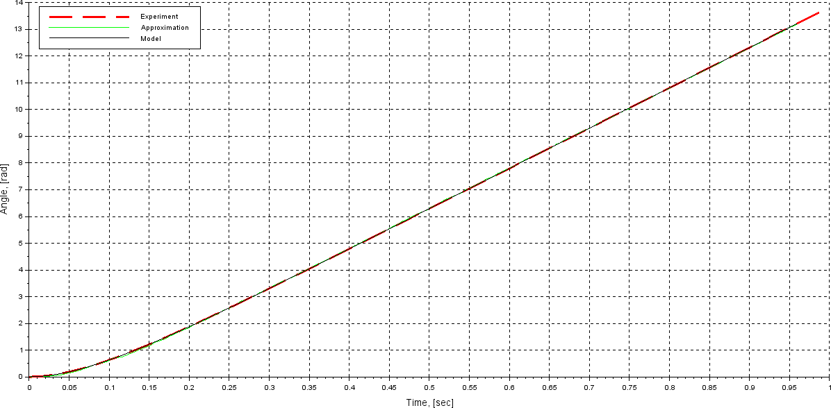
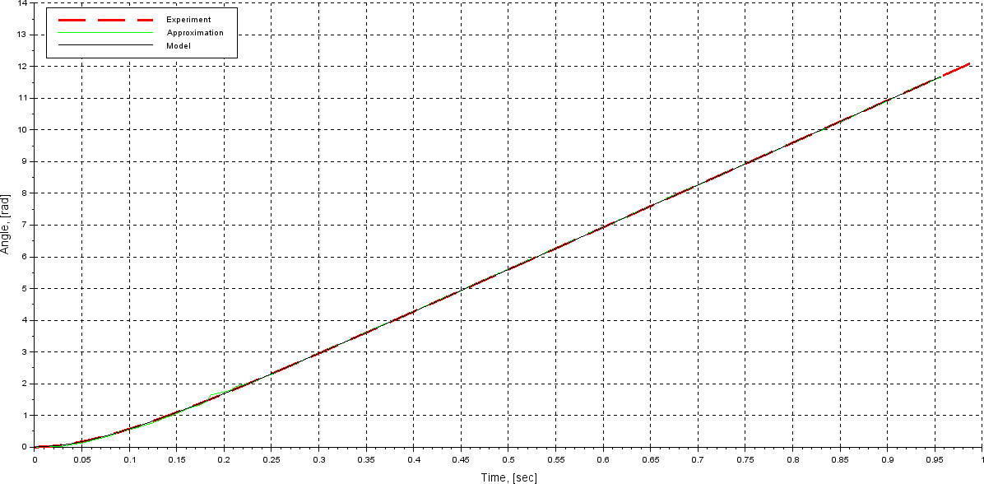
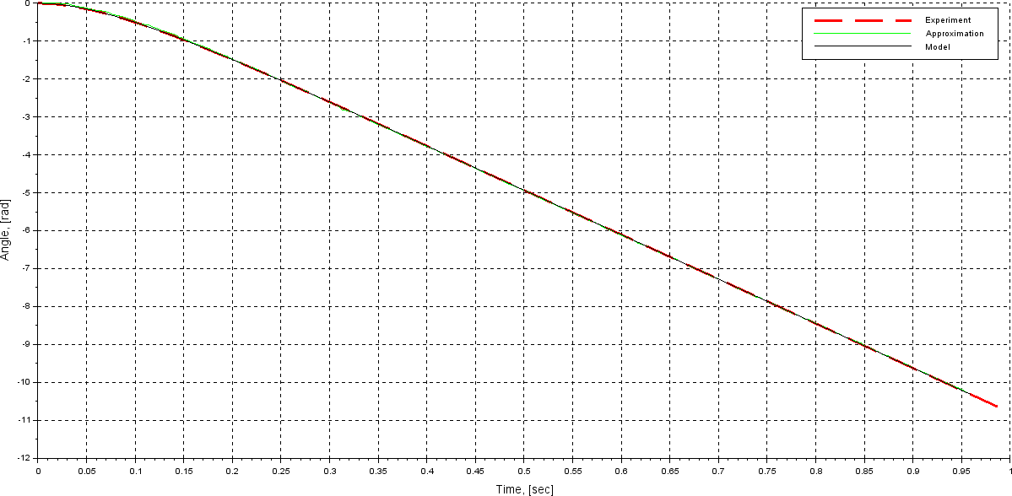
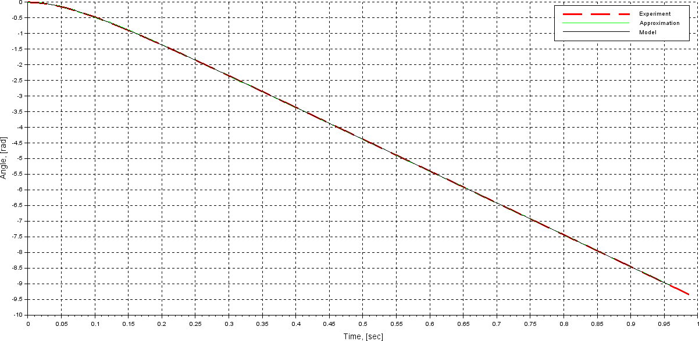
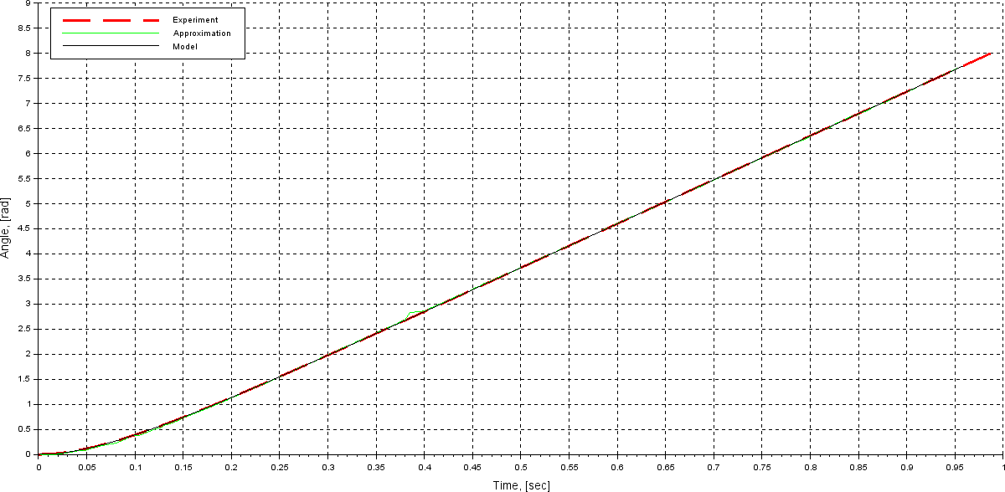
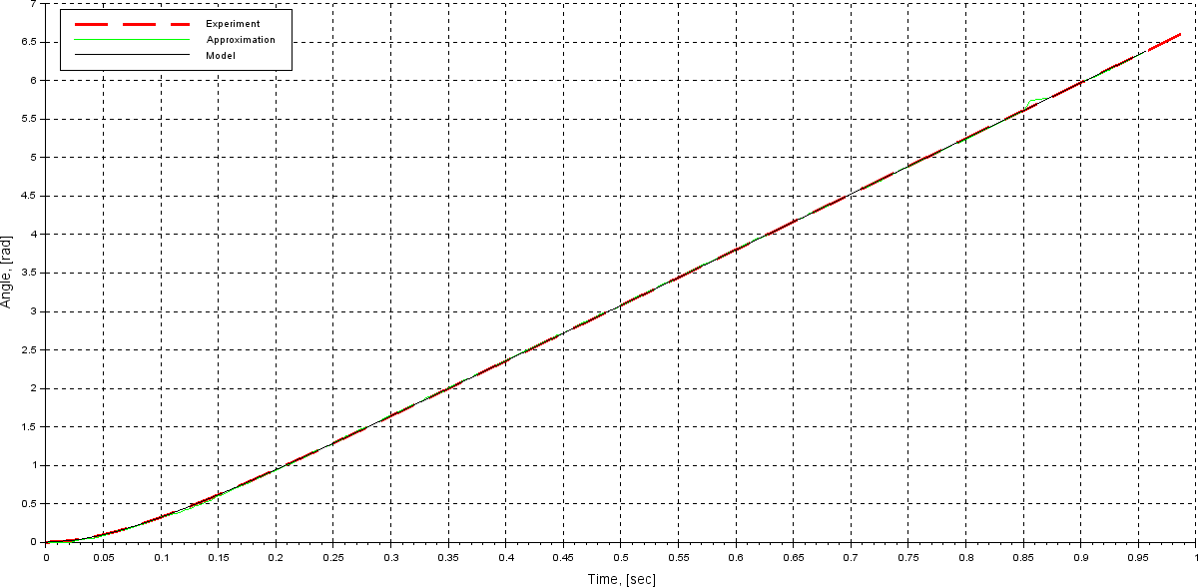
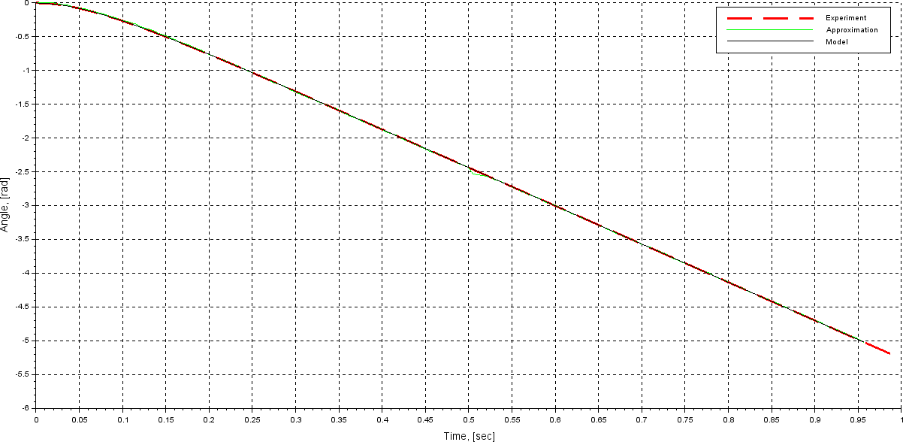
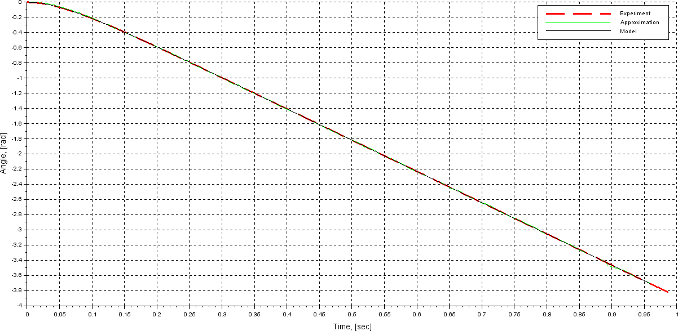
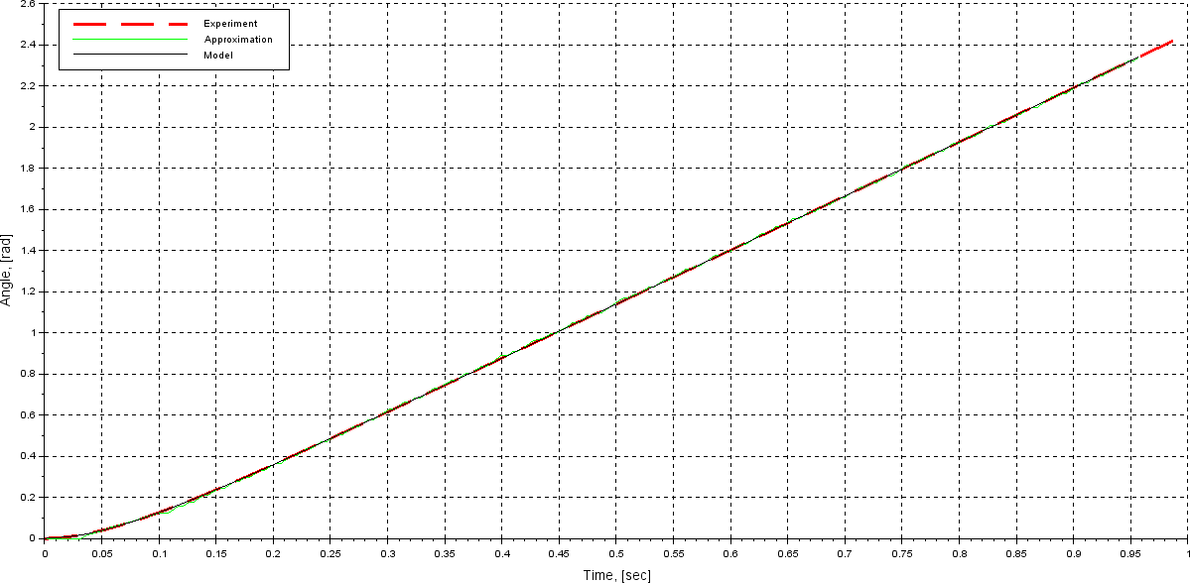
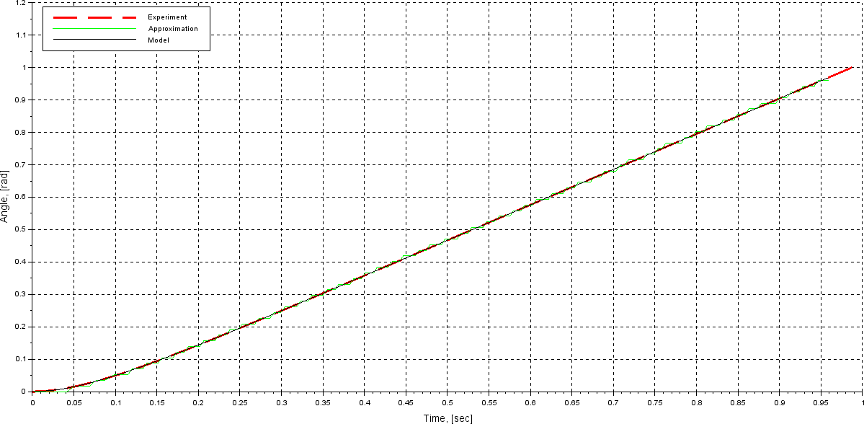
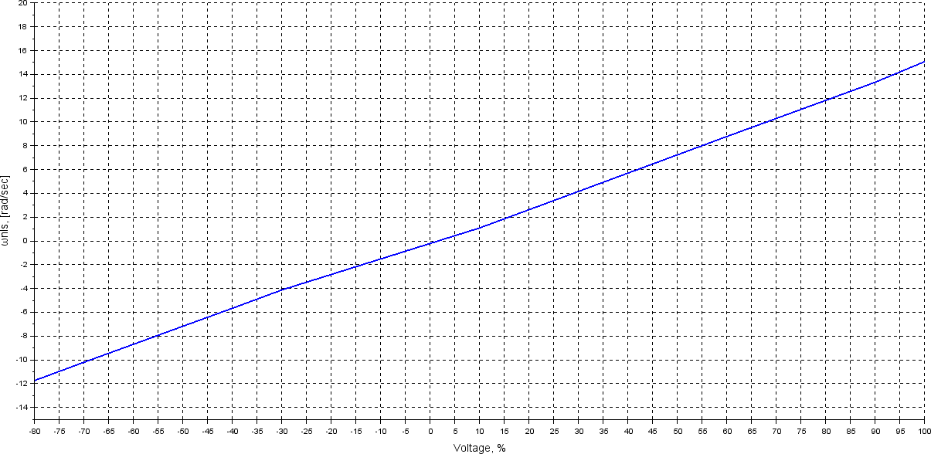
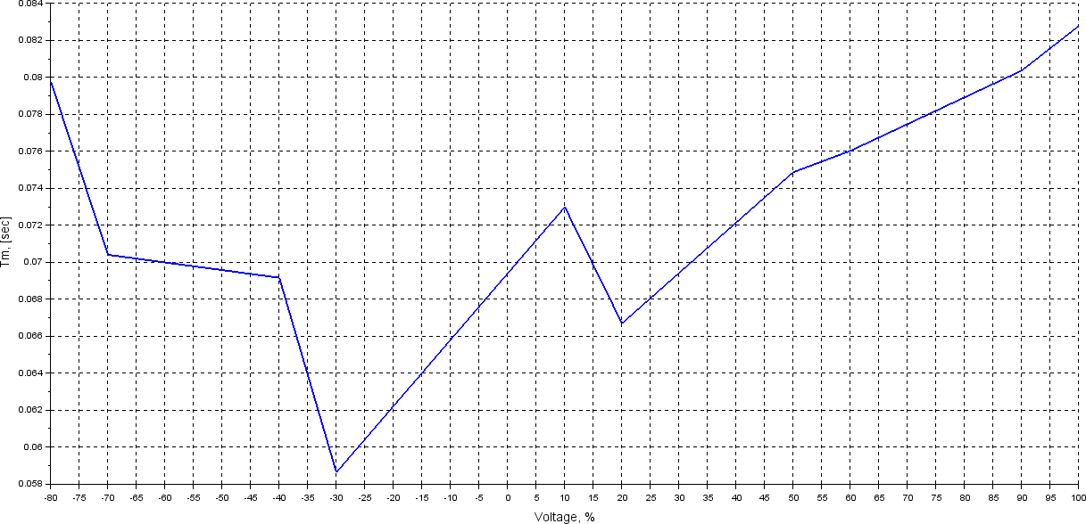
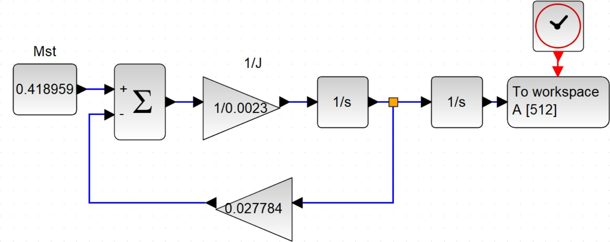
Министерство образования и науки Российской Федерации
Федеральное государственное автономное образовательное учреждение высшего образования

САНКТ-ПЕТЕРБУРГСКИЙ НАЦИОНАЛЬНЫЙ ИССЛЕДОВАТЕЛЬСКИЙ УНИВЕРСИТЕТ ИНФОРМАЦИОННЫХ ТЕХНОЛОГИЙ, МЕХАНИКИ И ОПТИКИ

Факультет систем управления и робототехники

Отчет по лабораторной работе №1 «ПОСТРОЕНИЕ МАТЕМАТИЧЕСКОЙ МОДЕЛИ ДВИГАТЕЛЯ EV3»
по дисциплине «Введение в профессиональную деятельность»

Выполнили: студенты гр. R3136
А.П. Никулин
Преподаватель: Перегудин А. А.,
ассистент фак. СУиР

Санкт-Петербург 2020

Цель работы
Познакомиться с оборудованием и программным обеспечением, которые понадобятся при изучении материала данного курса.
Экспериментально проверить справедливость функций, описывающих работу ненагруженного двигателя постоянного тока, и определить значения входящих в них параметров ω_{nls} и T_{m}. Пользуясь результатами проделанных вычислений, проанализировать характер зависимостей T_{m}(voltage) и ω_{nls}(voltage).

